**《电路基础实验》**

**实验报告**

|  |  |
| --- | --- |
| 学 院： | 航海学院 |
| 学　　号： | 2023301038 |
| 姓　　名： | 吉禹畅 |
| 专 业： | 海洋工程大类 |
| 实验组号： | 20 |

**2024年6月**

**目录**

实验一 验证基尔霍夫定律 3

实验二 线性电路线性特性的验证 8

实验三 电源变换与等效电源定理 14

实验四 RC一阶电路 19

# 实验一 验证基尔霍夫定律

## 实验目的

1. 验证基尔霍夫电流定律和基尔霍夫电压定律
2. 学会测定电路的开路电压与短路电流
3. 加强对电路参考方向的理解

## 实验原理

1、基尔霍夫电流定律（KCL）

KCL表述了一个节点处的电流总和等于零。节点是电路中连接两个或多个元件的点。这个定律的实质是电荷守恒定律，即电路中的电荷不会被创造或消失，因此，通过一个节点流入的电流总量必须等于通过该节点流出的电流总量。

2、基尔霍夫电压定律（KVL）

KVL描述了沿着一个闭合回路的电压总和等于零。闭合回路是电路中的一个环路，它可以包括电池、电阻和其他元件。

## 实验内容

1. 验证基尔霍夫电流定律
2. 验证基尔霍夫电压定律

## 实验电路方案

## 测试与数据记录

### 测试用仪器

|  |  |
| --- | --- |
| **器材名称** | **数量** |
| 1000Ω电阻 | 1个 |
| 100Ω电阻 | 2个 |
| 510Ω电阻 | 1个 |
| 200Ω电阻 | 1个 |
| 面包板 | 1个 |
| 可编程直流电源 | 1个 |
| 万用表 | 1个 |
| 杜邦线 | 若干条 |

### 实验步骤

1、按照电路图在面包板上搭建电路;

2、使用万用表电压档测量同一个回路三个电阻上的电压;

3、使用万用表电流档测量同一个节点3个支路上的电流;

### 数据记录

实验时人为标定的电压、电流编号及正方向

|  |  |
| --- | --- |
| **测量量名称** | **测量值** |
|  | **8.0952V** |
|  | **1.6097V** |
|  | **2.2554V** |
|  | **22.526mA** |
|  | **-6.5218mA** |
|  | **-15.774mA** |

## 结论与分析

（1）由实验数据可得，针对所对应的结点，有如下结果分析：

即：

符合基尔霍夫电流定律。

（2）由实验数据可得，针对右侧的回路，有以下结果分析：

即：

符合基尔霍夫电压定律。

（3）可能会导致误差的因素：

1、电阻的实测值和标称值存在相对误差；

2、仪器、面包板之间的接线松紧程度可能会影响测量结果。

**七、所搭电路照片**

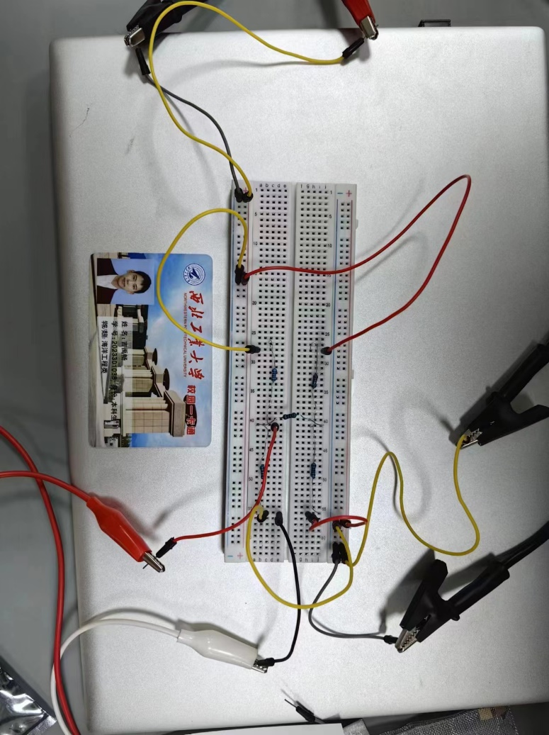

# 实验二 线性电路线性特性的验证

## 实验目的

1. 学习并了解 LM317的使用，并实现恒流输出
2. 掌握齐次定理的验证方法，验证线性电路齐次定理
3. 掌握叠加定理的验证方法，验证线性电路叠加定理

## 实验原理

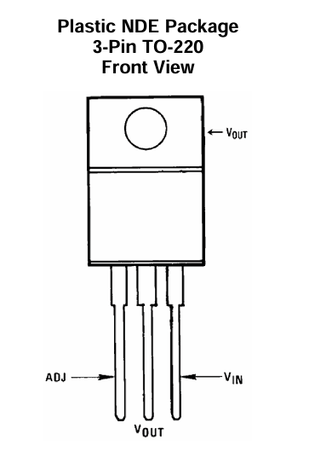1、LM317的使用

直插式封装的LM317芯片

LM317 芯片单列直插式有三个引脚，第一个引脚ADJ的作用是调节，第二个引脚Vout的作用是电压输出，第三个引脚Vin的作用是电压输入。

2、线性电路叠加定理

在有几个独立源共同作用下的线性电路中， 任何一条支路的电流或电压，都可以看成是由每一个独立源单独作用时在该支路所产生的电流或电压的代数和。

3、线性电路齐次定理

当激励信号增加或减小 K 倍时， 电路的响应也将增加或减小 K 倍。某独立源单独作用是指：在电路中将该独立源之外的其他独立源“去掉” ， 即电压源用短路线取代，电流源用开路取代，受控源保持不变。

## 实验内容

1. 验证线性电路齐次定理
2. 验证线性电路叠加定理

## 电路方案

利用LM317实现恒流输出的电路图

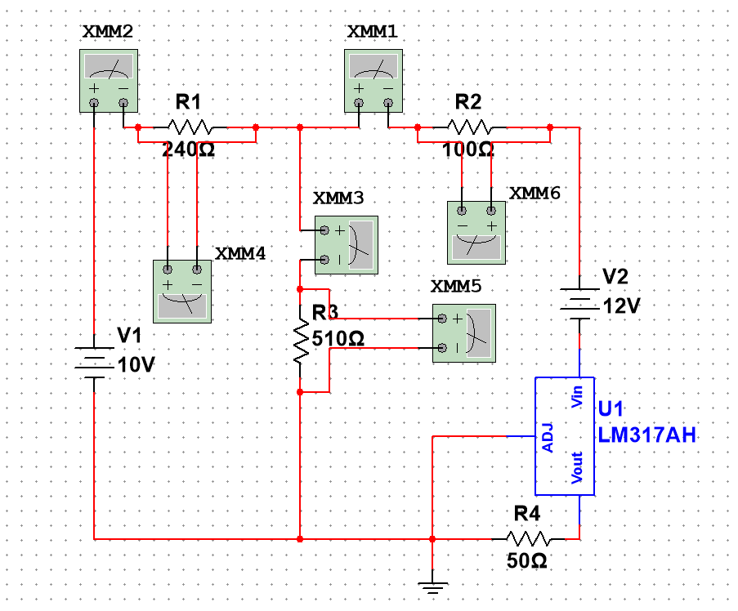

验证电路线性定理的电路图

## 测试与数据记录

### 测试用仪器

|  |  |
| --- | --- |
| **器材名称** | **数量** |
| 万用表 | 1 |
| 50Ω电阻 | 1 |
| 100Ω电阻 | 1 |
| 240Ω电阻 | 1 |
| 510Ω电阻 | 1 |
| LM317模块 | 1 |
| 面包板 | 1 |
| 稳压电源 | 1 |
| 杜邦线 | 若干 |

### 实验步骤

（1）将LM317芯片与电阻、电源相连，用万用表测量其输出的电流；

（2）搭建电路，连接电源；

（3）测量电压源（10V）和芯片电流源（25mA）共同工作时各电阻的电压电流；

（4）将电压源和电流源的输出值降低为5V和12.5mA，测量此时各电阻的电压电流；

（5）电流源断路，测量电压源单独工作时各电阻的电压电流；

（6）恢复电流源，电压源用导线短路，测量电流源单独工作时各电阻的电压电流。

### 数据记录

|  |  |  |  |  |  |  |  |
| --- | --- | --- | --- | --- | --- | --- | --- |
| **电压源** | **电流源** | (V) | (V) | (V) | (mA) | (mA) | (mA) |
| 10V | 25mA | 0.841 | -10.632 | 2.478 | -3.81 | -23.46 | -24.37 |
| 0V | 25mA | 3.919 | -3.930 | 2.415 | - 17.28 | -7.90 | -24.98 |
| 10V | 0mA | -3.121 | -6.679 | 0 | 13.459 | -13.14 | 0 |
| 5V | 12.5mA | 0.453 | -5.470 | 1.259 | - 1.880 | -10.61 | -12.70 |

## 六、结论与分析

（1）验证叠加性

由实验结果可以得出电压电流符合叠加定理，数据分析如下：

：

：

：

：

：

：

实验结果符合叠加定理。

（2）验证齐次性

由实验结果可以得出电压电流符合齐次定理，数据分析如下：

：

：

：

：

：

：

实验结果符合齐次定理。

（3）可能会导致误差的因素：

1、稳压电源输出电压的误差；

2、万用表测量精度的误差；

3、实验过程中电阻发热导致的阻值变化。

**七、所搭电路照片**

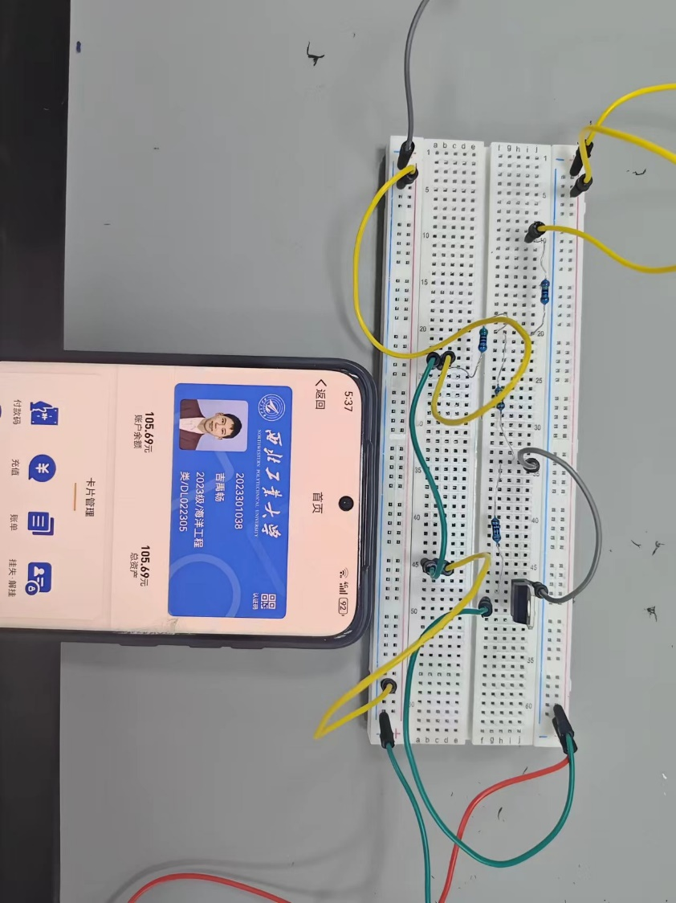

# 实验三 电源变换与等效电源定理

## 实验目的

1. 验证等效电压源定理
2. 求戴维南等效电路等效电阻电阻阻值

## 实验原理

求戴维南等效电路等效内阻的方法

（1）直接测量法：拆除电流源（将电压源短路），直接利用万用表进行测量网络端口电阻。

（2）半偏电流法：在线性含源单口网络接入电流表和可变电阻R1，调节R1使电流表读数为R1为0时的一半，此时线性单口网络的等效电阻等于R1。

（3）半偏电压法：操作与（2）类似，接入电压表和可变电阻R2，调节R2使得R2上电压为开路时的一半，此时内阻等于R2

（4）开路短路法，直接测量开路电压与短路电流由公式R=U/I得出（U和I不能超出测量仪器的额定值）

## 实验内容

（1）测定有源单口网络伏安特性

（2）连接上负载测定伏安特性

（3）由（1）中得到的戴维南电路接入负载，测得伏安特性

比较（3）与（2）所得数据的是否基本一致

## 实验电路方案

## 测试与数据记录

### 测试用仪器

|  |  |
| --- | --- |
| **器材名称** | **数量** |
| 万用表 | 1 |
| 50Ω电阻 | 1 |
| 100Ω电阻 | 3 |
| 240Ω电阻 | 2 |
| 510Ω电阻 | 2 |
| 面包板 | 1 |
| 可编程电源 | 1 |
| 杜邦线 | 若干 |

### 实验步骤

（1）按图正确连接电路。

（2）断开外界可调电阻，用直接测量法测量等效电源内阻。

（3）使用开路短路法测量等效电源电阻，与直接测量法比较。

（4）接入可调电阻，调节可调电阻，分别测出可调电阻为51Ω、100Ω、240Ω、510Ω时可调电阻两端的电压与流过的电流，并将数据记录表格。

（5）将可调电阻调至与用直接测量法或其他方法测出的等效电阻的阻值相同，并串联电压为电路开路电压的电压源得到戴维南等效电路，外接阻值为 51Ω、100Ω、240Ω、510Ω的电阻，分别测量其电压与电流，将数据记录表格。

6.根据实验数据表，分别画出关系图线，对两图表进行对比分析，验证戴维南定理的正确性。

### 数据记录

|  |  |  |  |  |
| --- | --- | --- | --- | --- |
| **测试电阻阻值（Ω）** | 51 | 100 | 240 | 510 |
| **电压（V）** | 5.329 | 7.080 | 9.588 | 12.53 |
| **电流（mA）** | 104.72 | 70.079 | 50.94 | 17.607 |

## 六、结论与分析

（1）由实验数据可以画出：

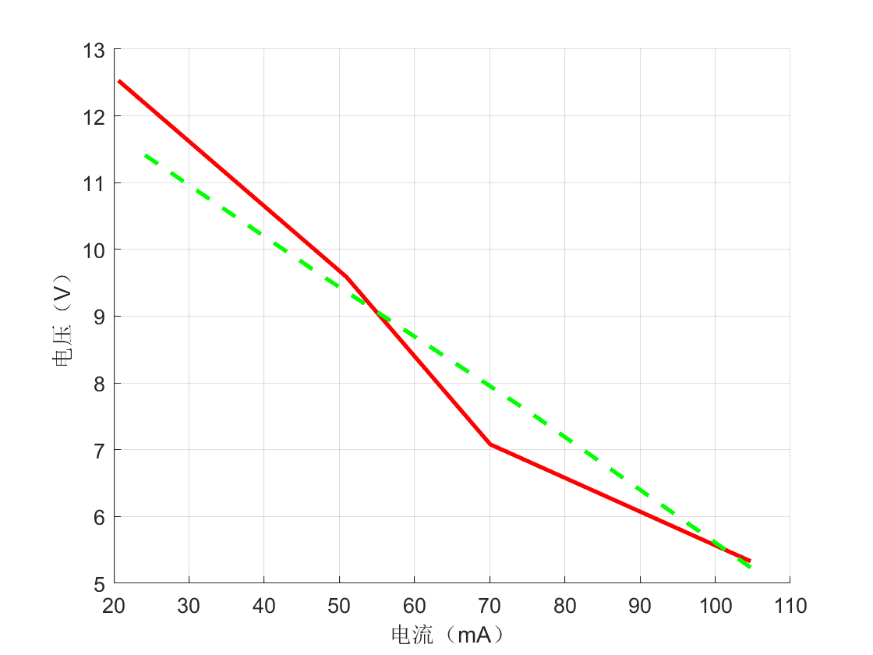

等效电源和原电源所绘制出的曲线重合度较好。在误差允许的范围内，可以认定电源等效定理（戴维南定理）对外电路的响应成立。

（2）可能会导致误差的因素：

1、可调电阻难以完美调控，存在部分电阻误差

2、电路连接处存在噪音，影响负载电压

3、测量时可能操作不谨慎带入误差

**七、所搭电路照片**

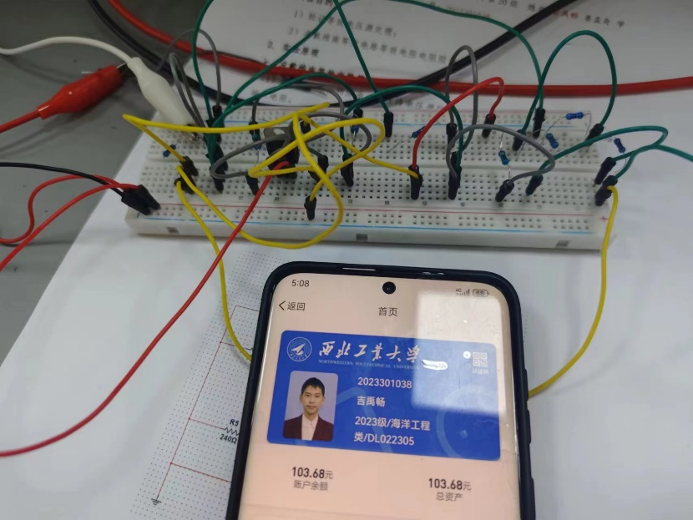

# 实验四 RC一阶电路

## 一、实验目的

1. 学习电路时间常数的测量方法。

2. 进一步学会用示波器观测波形。

## 二、实验原理

（1）RC一阶电路的全响应

非零初始状态下的一阶电路所产生的响应称为全响应，它是输入激励和初始状态的综合作用结果。根据叠加定理，全响应可以分解为零输入响应和零状态响应；此外，也可将其拆分为自由响应和强迫响应，或者将其分解为瞬态响应和稳态响应。

（2）测量RC电路的时间常数

由定义，在电容放电过程中，电容两端电压的表达式为：

由上式可得，电容两端电压达到最大值的1/e时(约为0.3679倍)所用的时间即为时间常数，在实验中可通过作电容电压与时间的图象来寻找。

在电容由零开始的充电过程中，电容两端电压表达式为：

由上式可得，电容两端电压达到最大值的1-1/e时(约为0.6321倍)所用的时间即为时间常数。同样，在实验中可通过作电容电压与时间图象或者图表来寻找。

## 三、实验内容

（1）利用示波器观察全响应波形，定量测量记录电容上的电压波形与时间常数，并与理论计算时间常数对比；

（2）自选适当的电阻电容与信号源频率实现微分电路与积分电路。

## 四、电路实验方案

## 五、测试与数据记录

### 测试用仪器

|  |  |
| --- | --- |
| **名称** | **数量** |
| 面包板 | 1 |
| 杜邦线 | 若干 |
| 10KΩ电阻 | 1 |
| 0.01μF电容 | 1 |
| 示波器 | 1 |
| 信号发生器 | 1 |

### 实验步骤

选取10kΩ的电阻和0.01μf的电容各一个，并将函数发生器的波形调为方波，频率设为1kHz。观察所得全响应波形，并分析所得波形图计算时间常数；

将波形调成方波，通过算出时间常数并使得，计算出满足积分电路的频率，将示波器接在电容两端，调节频率，观察波形，得到积分电路；

调整频率，使，将示波器接在电阻两端，得到微分电路响应。

### 数据记录

全响应

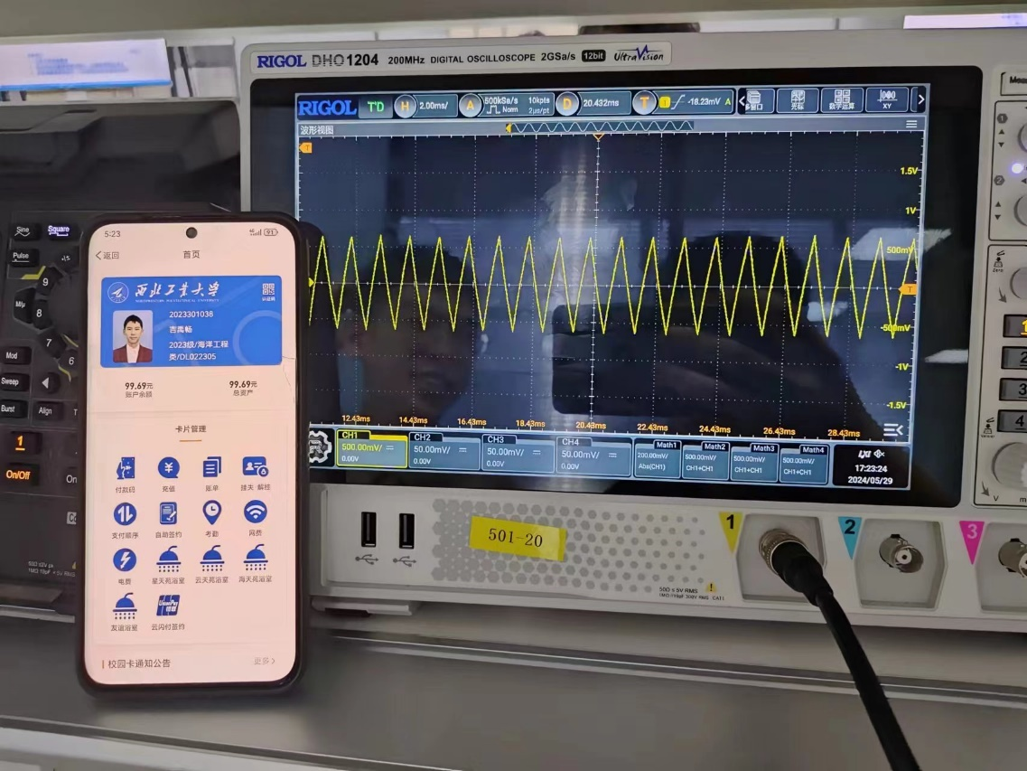

积分电路

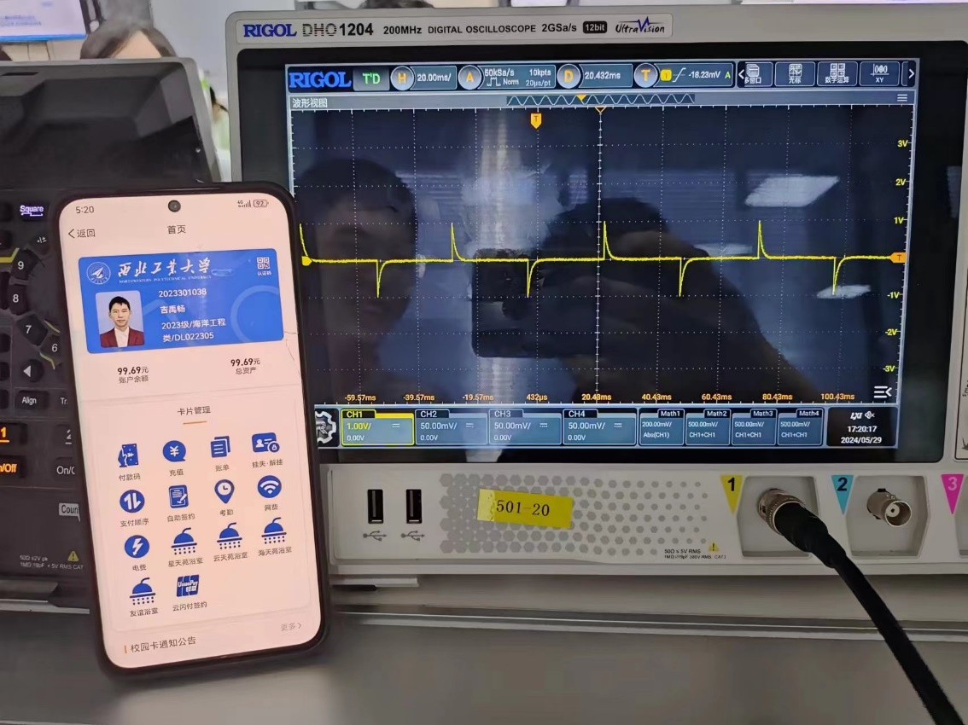

微分电路

实验测得的时间常数。

## 六、结论与分析

（1）实验测得的时间常数与计算出的时间常数基本符合，但存在20%的误差，误差相对较大。

（2）针对此误差，我们的分析如下：

1. 电阻和电容各存在最大5%的误差；
2. 面包板接口处存在阻值；
3. 测量仪器内部存在阻抗；
4. 鳄嘴钳、面包板内的簧片存在接触不良的现象。

## 七、所搭电路照片

# 实验五 设计RC通频电路

## 实验目的

1、加深对RC一阶电路的了解

2、设计RC电路实现高频低频滤波能力

## 实验原理

（1）滤波器定义：

对不同频率信号具有选择性的电路称为滤波器。它只允许一些频率的信号通过，同时有衰减或抑制另一些频率的信号。

① RC低通无源滤波器：由无源器件电阻、电容电感等被动元件组成，允许低频信号通过，阻碍高频信号传输。

② RC高通无源滤波器：由无源器件电阻、电容电感等被动元件组成，允许高频信号通过，阻碍低频信号传输。

## 实验内容

1. 设计RC低通有源滤波器。
2. 设计RC高通有源滤波器。

## 实验电路方案

高通电路

低通电路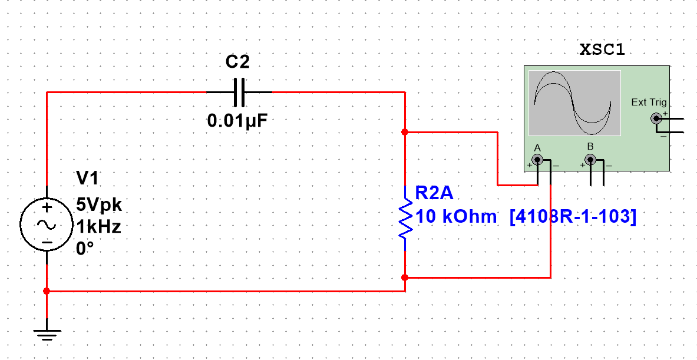

## 测试与数据记录

### 测试用仪器

|  |  |
| --- | --- |
| **名称** | **数量** |
| 面包板 | 1 |
| 杜邦线 | 若干 |
| 10KΩ电阻 | 1 |
| 0.01μF电容 | 1 |
| 示波器 | 1 |
| 信号发生器 | 1 |

### 实验步骤

1. 根据电路图连接电路；
2. 选取适当的电阻，电容作为原件，根据公式计算出f理论值；
3. 将函数信号发生器作为电源，接通电路后观察函数信号发生器，选取f，大于f和小于f的频率记录数据并验证该电路是否具有选频特性。

### 数据记录

高通数据

|  |  |
| --- | --- |
| **频率（kHz）** | **电压（V）** |
| 0.992 | 1.08 |
| 1.092 | 1.14 |
| 1.392 | 1.32 |
| 1.492 | 1.36 |
| 1.592 | 1.4 |
| 1.692 | 1.451 |
| 1.992 | 1.555 |
| 2.092 | 1.578 |
| 2.192 | 1.602 |
| 2.292 | 1.625 |
| 2.392 | 1.639 |
| 2.792 | 1.719 |
| 3.092 | 1.751 |

## 六、结论与分析

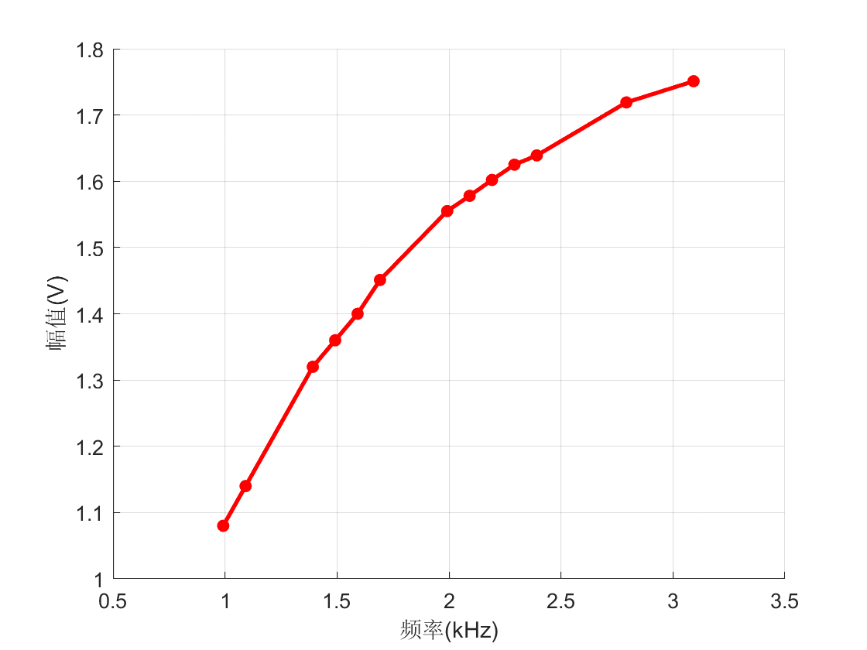

高通图像

在高通电路中，2khz左右发生突变，基本符合10hz选择性，在大于11khz时增大Ω，H(jw)变化较为平缓。

**七、所搭电路照片**

# 实验六 RLC串联谐振实验

## 实验目的

## 实验原理

## 实验内容

## 实验电路方案

## 测试与数据记录

### 测试用仪器

### 实验步骤

### 数据记录

## 六、结论与分析

**七、所搭电路照片**

# 实验七 基本运算电路的设计

## 实验目的

## 实验原理

## 实验内容

## 实验电路方案

## 测试与数据记录

### 测试用仪器

### 实验步骤

### 数据记录

## 六、结论与分析

**七、所搭电路照片**

# 实验八 设计有源滤波器

## 实验目的

## 实验原理

## 实验内容

## 实验电路方案

## 测试与数据记录

### 测试用仪器

### 实验步骤

### 数据记录

## 六、结论与分析

**七、所搭电路照片**